BTTH:

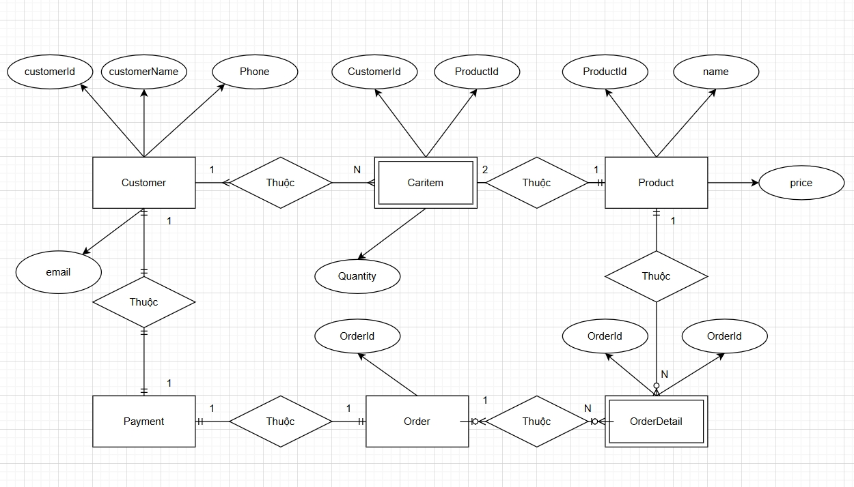

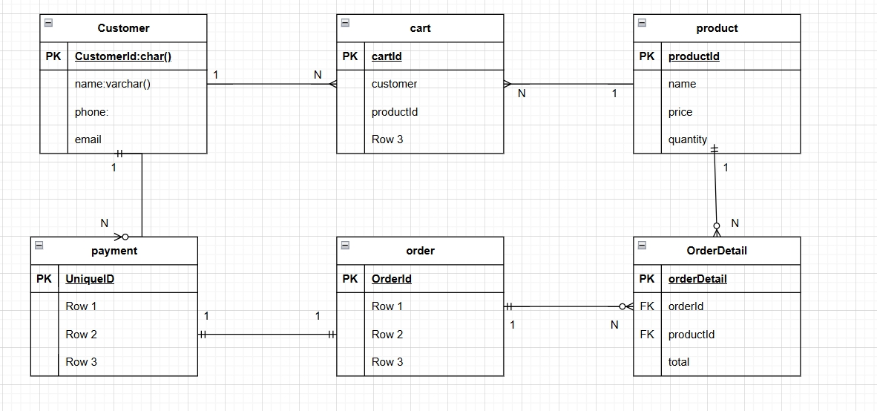

Bai1:

**Bảng: Xác định và mô tả các thực thể trong hệ thống**

| **Tên thực thể (Entity)** | **Miêu tả vai trò** |
| --- | --- |
| **Sách (Book)** | Là thực thể lưu trữ thông tin chi tiết của mỗi cuốn sách được bán, bao gồm: *Mã sách, Tên sách, Giá, Mô tả, Thể loại, Năm xuất bản, Số lượng tồn kho.* |
| **Tác giả (Author)** | Lưu trữ thông tin về các tác giả, bao gồm: *Mã tác giả, Tên tác giả, Thông tin liên hệ, Tiểu sử ngắn.* Một tác giả có thể viết nhiều sách, và một sách có thể có nhiều tác giả (quan hệ N–N). |
| **Khách hàng (Customer)** | Chứa thông tin của người mua hàng, bao gồm: *Mã khách hàng, Họ tên, Email, Số điện thoại, Địa chỉ.* Một khách hàng có thể đặt nhiều đơn hàng. |
| **Đơn hàng (Order)** | Lưu thông tin về mỗi lần khách hàng mua sách, gồm: *Mã đơn hàng, Ngày đặt, Tổng tiền, Phương thức thanh toán, Trạng thái.* Một đơn hàng thuộc về một khách hàng. |
| **Chi tiết đơn hàng (Order Detail)** | Là thực thể trung gian giữa **Sách** và **Đơn hàng**, lưu thông tin cụ thể về từng sản phẩm trong đơn như: *Mã chi tiết đơn hàng, Mã đơn hàng (FK), Mã sách (FK), Số lượng, Đơn giá, Thành tiền.* |
|  |  |

**Quan hệ giữa các thực thể**

* **Tác giả – Sách:** N–N (một tác giả có thể viết nhiều sách và ngược lại).
* **Khách hàng – Đơn hàng:** 1–N (một khách hàng có thể có nhiều đơn hàng).
* **Đơn hàng – Chi tiết đơn hàng:** 1–N (mỗi đơn hàng có nhiều chi tiết sản phẩm).
* **Sách – Chi tiết đơn hàng:** 1–N (một sách có thể nằm trong nhiều chi tiết đơn hàng).

**Bài2:**

**Bảng So Sánh ERD và Class Diagram**

| **Tiêu chí** | **ERD (Entity Relationship Diagram)** | **Class Diagram (Sơ đồ lớp)** |
| --- | --- | --- |
| **Mục đích sử dụng** | Mô tả **cấu trúc dữ liệu** và **mối quan hệ giữa các thực thể (Entity)** trong cơ sở dữ liệu. | Mô tả **cấu trúc logic của hệ thống hướng đối tượng**, thể hiện **các lớp (Class)** và **mối quan hệ giữa chúng** trong phần mềm. |
| **Thành phần chính** | Thực thể (Entity), Thuộc tính (Attribute), Mối quan hệ (Relationship). | Lớp (Class), Thuộc tính (Attribute), Phương thức (Method), Quan hệ (Association, Inheritance, Aggregation, Composition). |
| **Cách biểu diễn mối quan hệ** | Sử dụng **đường nối** giữa các thực thể với ký hiệu 1–1, 1–N, N–N (Crow’s Foot notation). | Sử dụng **đường kết nối** với ký hiệu:  – Association (quan hệ liên kết)  – Inheritance (kế thừa)  – Aggregation/Composition (kết hợp). |
| **Sử dụng trong giai đoạn nào của dự án** | Dùng trong **giai đoạn phân tích và thiết kế cơ sở dữ liệu**. | Dùng trong **giai đoạn phân tích và thiết kế hệ thống hướng đối tượng**. |
| **Ví dụ thực tế** | Trong hệ thống bán sách: mô tả các bảng **Book, Author, Customer, Order, OrderDetail** và mối quan hệ giữa chúng. | Trong hệ thống bán sách: mô tả các lớp **Book, Author, Customer, Order, OrderDetail** kèm theo **thuộc tính và phương thức** (như getTotalPrice(), addBook()). |

Bài3

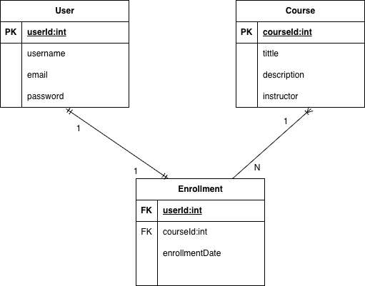

Bai4:

Bài5:

**1. Mối quan hệ 1–1 (One–to–One)**

**Tình huống:**

Một sinh viên có **một mã sinh viên duy nhất**.

**Phân tích:**

* Mỗi **Sinh viên** chỉ được gắn với **một Mã sinh viên**.
* Mỗi **Mã sinh viên** cũng chỉ thuộc về **một Sinh viên**.

**→ Kiểu quan hệ:** 1–1

**Sơ đồ mô tả:**

Student (1) ───── (1) StudentID

| **Thực thể 1** | **Thực thể 2** | **Kiểu quan hệ** | **Giải thích** |
| --- | --- | --- | --- |
| Student | StudentID | 1–1 | Một sinh viên có duy nhất một mã số định danh. |

**🧾 2. Mối quan hệ 1–N (One–to–Many)**

**Tình huống:**

Một khách hàng có thể **đặt nhiều đơn hàng**, nhưng mỗi đơn hàng **chỉ thuộc về một khách hàng**.

**Phân tích:**

* Một **Khách hàng** (Customer) có thể có **nhiều Đơn hàng** (Order).
* Nhưng mỗi **Order** chỉ gắn với **một Customer duy nhất**.

**→ Kiểu quan hệ:** 1–N

**Sơ đồ mô tả:**

Customer (1) ─────< (N) Order

| **Thực thể 1** | **Thực thể 2** | **Kiểu quan hệ** | **Giải thích** |
| --- | --- | --- | --- |
| Customer | Order | 1–N | Một khách hàng có thể tạo nhiều đơn hàng, mỗi đơn hàng thuộc về một khách hàng duy nhất. |

**3. Mối quan hệ N–N (Many–to–Many)**

**Tình huống:**

Một sinh viên có thể học nhiều môn học, và mỗi môn học có nhiều sinh viên.

**Phân tích:**

* Một **Sinh viên** có thể đăng ký nhiều **Môn học**.
* Mỗi **Môn học** có thể có nhiều **Sinh viên**.
* Để thể hiện N–N, cần thêm **thực thể trung gian Enrollment (Đăng ký học)**.

**→ Kiểu quan hệ:** N–N

**Sơ đồ mô tả:**

Student (N) ─────< Enrollment >───── (N) Course

| **Thực thể 1** | **Thực thể 2** | **Kiểu quan hệ** | **Giải thích** |
| --- | --- | --- | --- |
| Student | Course | N–N | Một sinh viên có thể học nhiều môn, một môn học có thể có nhiều sinh viên. |

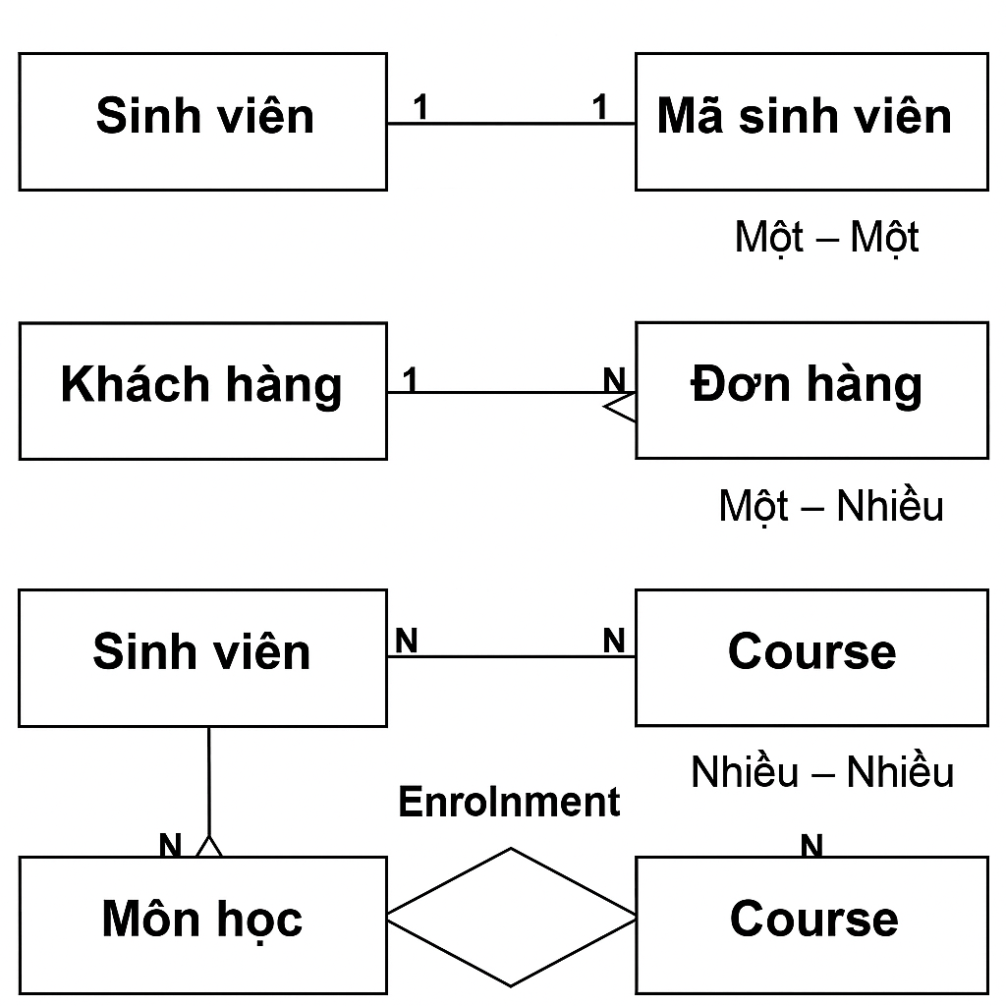

Bai6

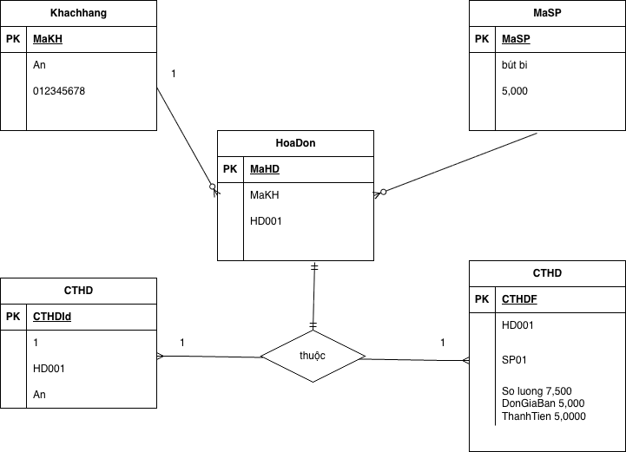

Bai7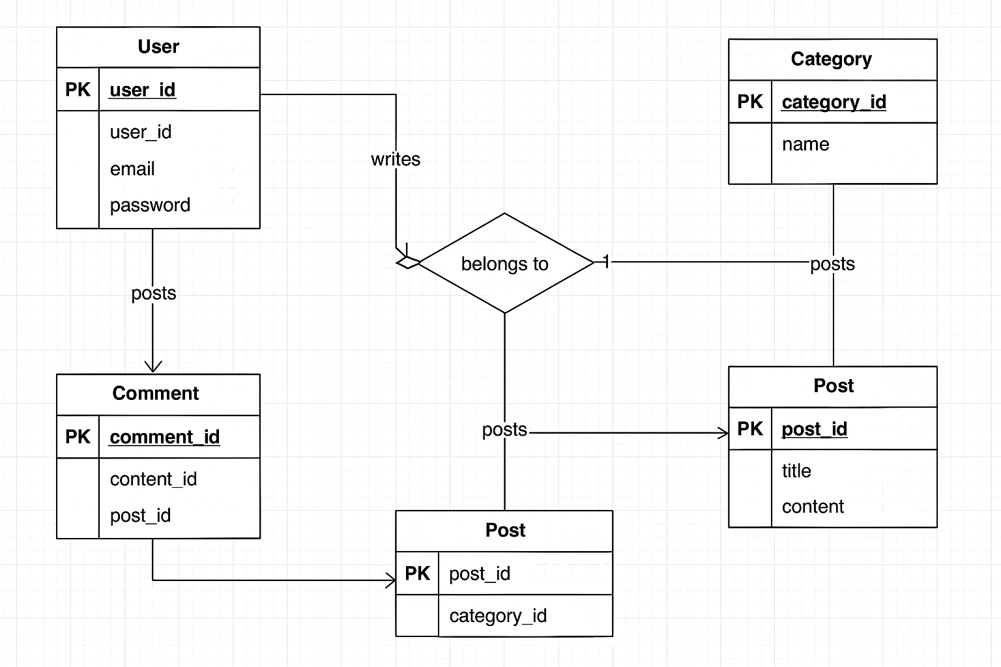

Bai8